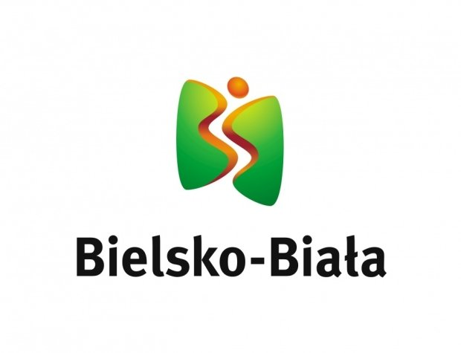

KOMUNIKAT ORGANIZACYJNY
MITYNG JESIENNY
11.09.2016 BIELSKO BIAŁA

1. ORGANIZATOR: KS SPRINT BIELSKO BIAŁA
ŚLĄSKI ZWIĄZEK LEKKIEJ ATLETYKI

2. TERMIN: 11.09.2016 /niedziela/ godz. 15.00

3. MIEJSCE: Stadion KS SPRINT Bielsko Biała, ul, Jaworzańska 120
tel/fax. /0-33/ 818-32-47 e-mail:klubsprint@poczta.onet.pl;
4. KONKURENCJE :
K -100m, 200m, 300m, 400m, 800m, 1500m, 100m ppł, w dal, wzwyż, kula, dysk
M – 100m, 200m, 300m, 400m, 800m, 1500m, 3000m , 110m ppł, w dal, wzwyż, kula, dysk

Zawodnicy mają prawo startu w 2 konkurencjach. Podstawą rozegrania konkurencji jest zgłoszenie się min 3 zawodników.

5. ZGŁOSZENIA : Obowiązuje internetowy system zgłoszeń DOMTEL http://www.domtel-sport.pl/zgłoszenia/ do piątku do godz. 21.00 – 09.09.2016

6. OPŁATA : 10 zł osobo start, w dniu zawodów – opłata 15 zł
opłata startowa liczona wg ilości zgłoszeń

7. UWAGI KOŃCOWE:
- Waga sprzętu zgodna z kategorią wiekową
- Obowiązują podwójne numery startowe
- Długość kolców – 6 mm
- Za ważność kart zdrowia odpowiada kierownik ekipy
- Zgodnie z art. 38 obowiązującej Ustawy o sporcie z dn 25.06.2010 obowiązek ubezpieczenia zawodników od następstw nieszczęsliwych wypadków wynikłych na skutek uprawiania sportu spoczywa na klubie, którego zawodnik jest członkiem, albo z którym związany jest umową

